# UiPathExcel修改操作

# Excel 修改操作

## 删除行

### 控件介绍

**Insert/Delete Rows**: 在特定位置添加或删除指定数量的行

 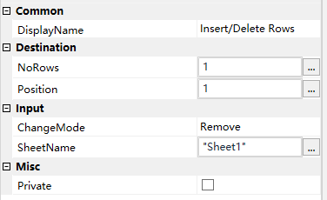

常用属性介绍:

Destination:

NoRows: 希望添加或者删除的行数

Position: 从哪一行开始添加或者删除

Input:

ChangeModel: 选择”Remove”，删除模式

SheetName: 需要操作的工作簿名称

Misc:

Private: 如果选中，则变量和参数的值不再记录在详细级别

### 案例说明

给定Excel 文件“updateExample.xlsx“，在第2行开始，删除1行

### 操作步骤

第一步：使用Excel Application Scope控件，打开指定Excel 文件

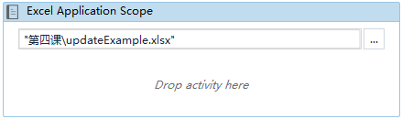

第二步：使用Insert/Delete Rows控件，在Input 属性中，ChangeModel字段的值选择为”Remove”，NoRows设置为1，Position设置为2

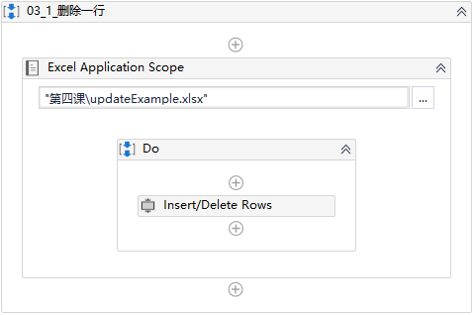

## 插入行

### 控件介绍

**Insert/Delete Rows**: 在特定位置添加或删除指定数量的行

 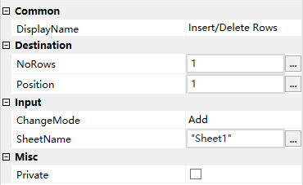

常用属性介绍:

Destination:

NoRows: 希望添加或者删除的行数

Position: 从哪一行开始添加或者删除

Input:

ChangeModel: 选择”Add”，添加模式

SheetName: 需要操作的工作簿名称

Misc:

Private: 如果选中，则变量和参数的值不再记录在详细级别

### 案例说明

给定Excel 文件“updateExample.xlsx“，在第2行开始，插入1行

### 操作步骤

第一步：使用Excel Application Scope控件，打开指定Excel文件



第二步：使用Insert/Delete Rows控件，在Input 属性中，ChangeModel字段的值选择为”Add”，NoRows设置为1，Position设置为2

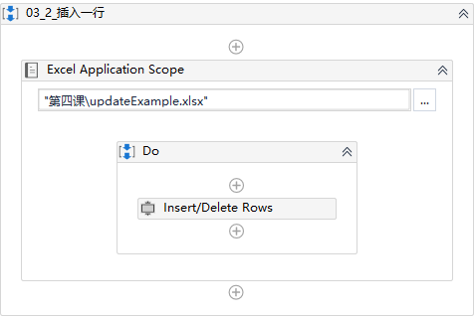

## 删除列

### 控件介绍

**Insert/DeleteColumns**: 在特定位置添加或删除指定数量的列

 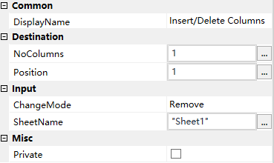

常用属性介绍:

Destination:

NoColumns: 希望添加或者删除的列数

Position: 从哪一列开始添加或者删除

Input:

ChangeModel: 选择”Remove”，删除模式

SheetName: 需要操作的工作簿名称

Misc:

Private: 如果选中，则变量和参数的值不再记录在详细级别

### 案例说明

给定Excel 文件“updateExample.xlsx“，在第2行开始，删除1列

### 操作步骤

第一步：使用Excel Application Scope控件，打开指定Excel文件



第二步：使用Insert/Delete Columns控件，在Input 属性中，ChangeModel字段的值选择为”Remove”，NoRows设置为1，Position设置为2

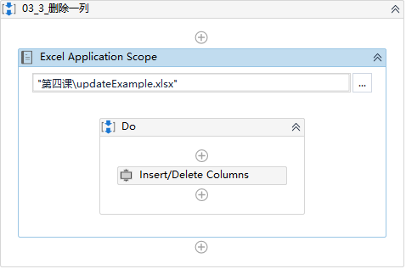

## 插入列

### 控件介绍

**Insert/DeleteColumns**: 在特定位置添加或删除指定数量的列

 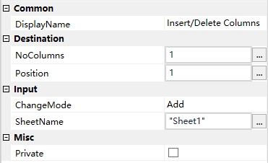

常用属性介绍:

Destination:

NoColumns: 希望添加或者删除的列数

Position: 从哪一列开始添加或者删除

Input:

ChangeModel: 选择”Add”，插入模式

SheetName: 需要操作的工作簿名称

Misc:

Private: 如果选中，则变量和参数的值不再记录在详细级别

### 案例说明

给定Excel 文件“updateExample.xlsx“，在第2行开始，插入1列

### 操作步骤

第一步：使用Excel Application Scope控件，打开指定Excel文件



第二步：使用Insert/Delete Columns控件，在Input 属性中，ChangeModel字段的值选择为”Add”，NoRows设置为1，Position设置为2

